关于邀请参加2017年3月美国奥兰多全球宠物用品博览会的函
为促进中国宠物水族产业参与国际市场竞争与发展，长城国际展览有限责任公司自2007年起开始组织国内宠物用具、水族产品的生产企业和贸易公司参加美国奥兰多全球宠物用品博览会。2016年我司成功组织80余家中国企业参加和参观该展。我司作为中国展区的代理，将继续为大家提供入会、展位预定、运输、搭建、行程等全方位的服务。

一、展会名称：全球宠物用品博览会 GLOBAL PET EXPO
二、展会时间：2017年3月22日－24日
三、展会地点：奥兰多橙县会议中心Orange County Convention Center Orlando Florida
（地址：9800 International Drive Orlando, FL 32819）
四、展会简介：该展览会由美国全球宠物生产商协会（APPA）主办，每年一届。2016年参展企业1087家，3218个展位，3000多个新产品推出，净面积28071平方米，专业买家6170家，已经发展成为在国际上最具影响力的专业贸易展览会之一。该展会专业性较强，适合中国企业参加。以往此展会只有APPA会员才可以参展，自2010年增加了国际展区，允许非会员参展，但仅限国际展区（international pavilion）。我司可协助办理APPA入会手续。
- APPA介绍：
APPA是规模最大的国际性宠物行业协会之一。凭借超过1200位会员，APPA会员资格能帮助您联系不仅来自美国，乃至全球各地业内的顶级领军者。APPA每年都会举办全球宠物用品博览会，该展会将关键的制造商、进口商、出口商和买家齐集一堂，服务于美国以及国际宠物产品行业的需求。
- APPA会员福利：
- 在全球宠物用品博览会上进行展览的资格
- 关于美国宠物拥有者及其购物偏爱的市场研究
- 进出口协助
- 公共关系与行业交流
- 产品问题与监督警示
- 业务拓展工具
- 教育和联谊机会
- 买家数据：
大众市场零售商：Petco, Petsmart,沃尔玛（Walmart）,Target以及好市多（Costco）。25%的买家来自美国，其余买家来自74个国家。
- 2016年美国宠物产业评测：
根据2015/2016年美国宠物拥有者调查，65%的美国家庭饲养宠物，相当于80万个家庭和将近3亿只宠物。
- 食品---- 240亿美元
- 供应品/非处方药---- 150亿美元
- 兽医处理---- 160亿美元
- 活物购买---- 20亿美元
- 宠物服务：毛发梳理和寄宿----60亿美元
五、展出项目：
水族类: 观赏鱼、鱼缸、水族馆设施、装饰、通气设备、过滤器材、水槽沙、水泵、加热棒、测试设备、水草、鱼饲料、造景、喷水设备、医护产品、其它产品；
猫狗类：猫狗食品、宠物玩具、狗咬胶、美容及医护用品；
爬行及两栖：各种爬行及两栖宠物、水族箱、饲料、医护用品、其它产品；
小型宠物、齿类宠物：小型宠物、宠物笼、饲料、装饰品、医护用品、其它产品；
鸟类：鸟类、鸟笼、鸟舍、饲料、鸟笼设备、医护用品；
花池宠物：冷水鱼类、水草、丝网、过滤器、水泵、饲料、装饰陶瓷、养护用品、喂养设备、其它产品；
宠物书刊：宠物及水族书刊、贸易杂志等；
宠物包装：宠物美容用品及设施、展示板架、装饰及广告材料、包装材料、特殊包装、宠物名签、标牌等；
其它：马具、钓鱼用具、水族娱乐设施、动物保护产品、兽医产品、电子数据处理、专用运输服务；
六、费用简介：

- 国内综合服务费：2000人民币/企业
- 展位费：
- 以会员形式参展-------会员区（仅限APPA会员，需要先拥有会员资格才可以选择展位）
- 会员注册费：1000 美元
- 会员年费： 985美元/年 起
- 空地摊位费：2400美元/9㎡ （2017年1月23日之后上涨为2600美元/9㎡），2面开加收200美元，3面开加收400美元，岛摊位加收800美元。
- 标准摊位搭建费：9000人民币 /9㎡（含多孔墙板、楣板、1桌4椅、轨道灯、1纸篓、地毯、咨询台、层板及挂钩），若需特装，我司会另外设计并报价。
标准摊位搭建样式示意图（1面开展位）：
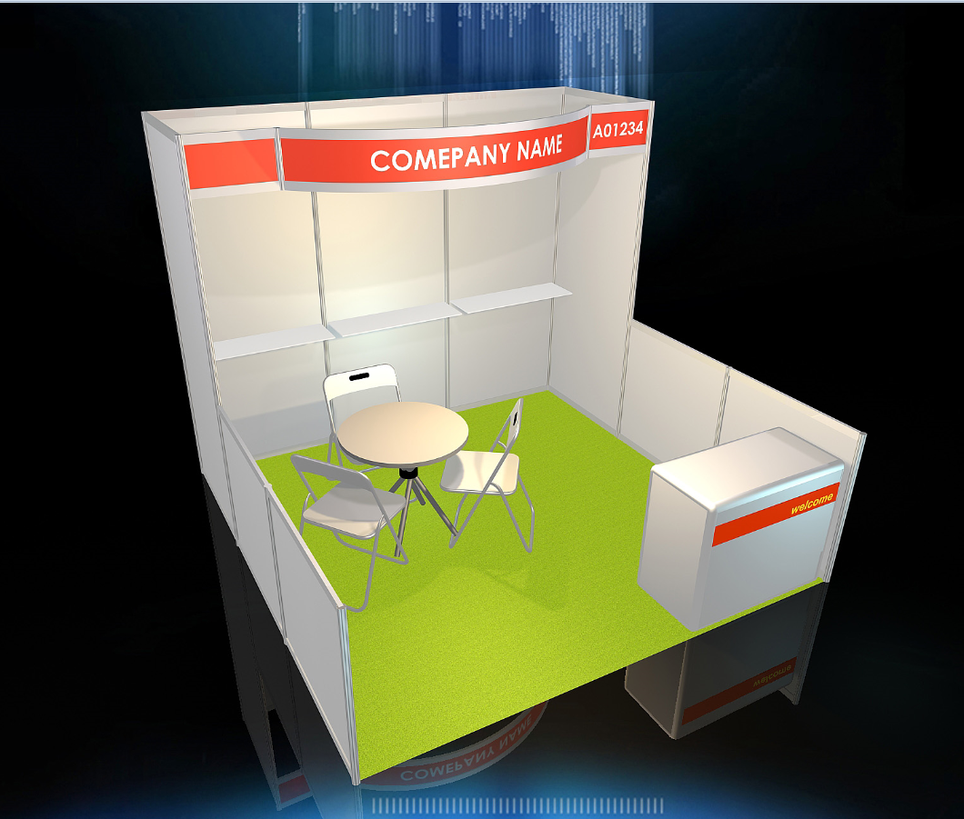
（2）以非会员形式参展-------- 国际展区International Pavilion（非会员区，会员也可以选）
非APPA会员展商只能参加一届，下一届再参加，必须办理APPA会员。APPA会员也有权利选择该展区的摊位，摊位价格略有优惠。非APPA会员企业只能在此区域参展。
- 非会员费用标准：4150美元/9㎡ （墙围板、楣板、1桌4椅、1纸篓、地毯、咨询台、网架或层板，不含射灯，500瓦用电）（2017年1月23日之后上涨为4350美元/9㎡）
- 会员费用标准：标准摊位：3650美元/9㎡ （墙围板、楣板、1桌4椅、1纸篓、地毯、咨询台、网架或层板，不含射灯,500瓦用电）（2017年1月23日之后上涨为3850美元/9㎡）
- 人员费：19000元/人起.分展期（8天）和全程（12天和13天）三个行程，以最终报价为准。费用内含：国际机票经济舱往返、标准双人间住宿、酒店内自助早餐、展期午饭、晚餐中餐馆团餐或自助、特色餐、行程内交通和景点门票、WIFI展期上网卡、每人每天两瓶水、司导小费等，不含个人零用及其他个人消费。
展期参考行程如下： 8天6晚
3月20日 上海/北京-奥兰多
3月21日 布展
3月22-24日 参展
3月25日 奥兰多游览
3月26日 奥兰多-上海/北京
3月27日 抵达国内
- 单程海运费:4200人民币/立方米，不足1立方米者按照1立方米计算，预收关税，一般关税为货值的10％。（上述费用不包含美国代理进馆费，如您货物超重，需要支付相关费用，详情请届时关注运输指南）以最终报价为准。
七、报名方式：
报名参展企业请填写“参展申请表”（附后）并加盖公章后邮件或传真至我公司。报名截止时间为2016年12月31日。我司收到申请表后，会协助展商办理会员及非会员参展手续，摊位位置由您自行选择,办理APPA入会大约需要1个月的时间，获得会员资格以后才可以选择摊位。我司会根据您报名形式指导您后续摊位选择。选好摊位以后需要支付摊位费全款。
联系人: 宋初、聂晓禹、刘亚欣
电话：010-88102440/2239/2439 13911168667/13521924551/13691559041
传真：010－88102243； 88102234
电子信箱: songchu@chgie.com; xiaoyu@chgie.com；liuyx@chgie.com
QQ： 86632270；783500739
QQ群：189772225；申请加入时请备注公司名和姓名
网址： www.cipscom.com
地址：北京西城区南菜园路88号，100054

二零一六年六月六日
长城国际展览有限责任公司

